Прайс Ограждения
ООО «ФЕНСКОМАН» г.Москва, ул. Дубнинская, д.81 т. 8-916-561-83-58
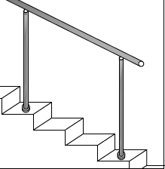 | Ограждение Тип 1
 | Поручень- труба Ф50.8*1.5мм.; Стойка – труба Ф 38*1.5мм.; Переходник- типа «чашка» ;
 | L=1-6 м.п.  ( руб.) | L=6.1-15 м.п.  ( руб.) | L=15.1-50 м.п.  ( руб.) | L > 50 м.п.  ( руб.)
Улица | 30 000 | 3 400 | 3 200 | 3 000
Помещение | 30 000 | 3 200 | 3 000 | 2 800
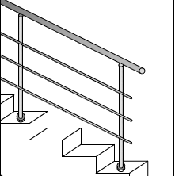 | Ограждение Тип 2
 | Поручень- труба Ф50.8*1.5мм.; Стойка – труба Ф 38*1.5мм.; Переходник- типа «чашка» ; Ригель – труба Ф 16*1.5 мм. на сварке– (3шт.)
 | L=1-6 м.п.  ( руб.) | L=6.1-15 м.п.  ( руб.) | L=15.1-50 м.п.  ( руб.) | L > 50 м.п.  ( руб.)
Улица | 35 000 | 4 600 | 4 400 | 4 200
Помещение | 35 000 | 4 000 | 3 800 | 3 600
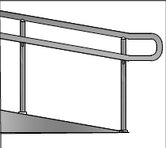 | Ограждение Тип 3 для пандусов
Поручень- труба Ф 38*1.5мм. в 2 уровня 700мм. и 900мм.;
Стойка – труба Ф 38*1.5мм.; Переходник- типа «чашка» ; Кронштейн – Г-образный – круг Ф12мм.
 | L=1-6 м.п.  ( руб.) | L=6.1-15 м.п.  ( руб.) | L=15.1-50 м.п.  ( руб.) | L > 50 м.п.  ( руб.)
Улица | 35 000 | 5 000 | 4 800 | 4 600
Помещение | 35 000 | 4 400 | 4 200 | 4 000
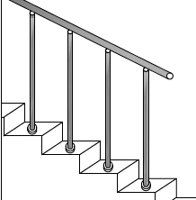 | Ограждение Тип 4
 | Поручень- труба Ф50.8*1.5мм.; Стойка – труба Ф 38*1.5мм.; Переходник- типа «чашка» ;
 | L=1-6 м.п.  ( руб.) | L=6.1-15 м.п.  ( руб.) | L=15.1-50 м.п.  ( руб.) | L > 50 м.п.  ( руб.)
Улица | 35 000 | 4 700 | 4 500 | 4 300
Помещение | 35 000 | 4 300 | 4 100 | 3 900
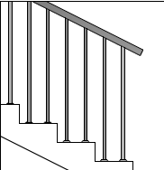 | Ограждение Тип 5
 | Поручень- труба Ф50.8*1.5мм.; Стойка – труба Ф 25*1.5мм.; Переходник- типа «чашка» или на лыске.
 | L=1-6 м.п.  ( руб.) | L=6.1-15 м.п.  ( руб.) | L=6.1-15 м.п.  ( руб.) | L > 50 м.п.  ( руб.)
Улица | 50 000 | 7 900 | 7 700 | 7 500
Помещение | 45 000 | 7 100 | 6 900 | 6 700
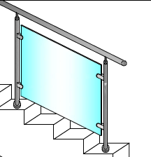 | Ограждение Тип 6
 | Поручень- труба Ф50.8*1.5мм.; Стойка – труба Ф 38*1.5мм.; Переходник- типа «чашка» ; Заполнение – стекло триплекс 4+4 или закаленное 8мм. прозрачное.
 | L=1-6 м.п.  ( руб.) | L=6.1-15 м.п.  ( руб.) | L=15.1-50 м.п.  ( руб.) | L > 50 м.п.  ( руб.)
Улица | 60 000 | 9 600 | 9 400 | 9 200
Помещение | 56 000 | 8 800 | 8 600 | 8 400
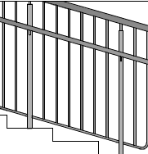 | Ограждение Тип 7 для детских садов
 | Поручень- труба Ф 38*1.5мм. – (1шт.) ; Стойка – труба Ф 38*1.5мм.; Переходник- типа «чашка» ; Вертикальное заполнение- труба Ф 16*1.5 мм. на сварке–через 100мм.
 | L=1-6 м.п.  ( руб.) | L=6.1-15 м.п.  ( руб.) | L=15.1-50 м.п.  ( руб.) | L > 50 м.п.  ( руб.)
Помещение | 54 000 | 8 500 | 8 300 | 8 000
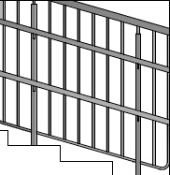 | Ограждение Тип 8 для детских садов
 | Поручень- труба Ф 38*1.5мм. - (2шт.) ; Стойка – труба Ф 38*1.5мм.; Переходник- типа «чашка» ; Вертикальное заполнение- труба Ф 16*1.5 мм. на сварке–через 100мм.
 | L=1-6 м.п.  ( руб.) | L=6.1-15 м.п.  ( руб.) | L=15.1-50 м.п.  ( руб.) | L > 50 м.п.  ( руб.)
Помещение | 63 000 | 10 000 | 9 500 | 9 000
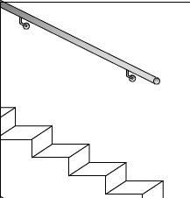 | Ограждение Тип 9 пристенный поручень
 | Поручень- труба Ф50.8*1.5мм.; Кронштейн Г-образный – круг Ф 12мм.
 | L=1-6 м.п.  ( руб.) | L=6.1-15 м.п.  ( руб.) | L=6.1-15 м.п.  ( руб.) | L > 50 м.п.  ( руб.)
Улица | 25 000 | 2 500 | 2 300 | 2 000
Помещение | 25 000 | 2 100 | 1 800 | 1 600
В стоимость ограждения включено: замер, договор, эскиз, монтаж.
Доставка по Москве- бесплатно. Московская область – 1500 руб.+ 35 руб. за 1км. От МКАД в одну сторону.

